AWA6291手传振动测量作业指导书

将CA-YD-181型振动加速度传感器通过电缆接到AWA6291主机上，打开仪器电源，用“←”、“→”键选择手传ISO8041:2005后，按确定键进入主菜单：

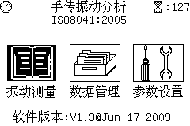

仪器与传感器连接如下图所示：

实际测量连接图如下图所示：

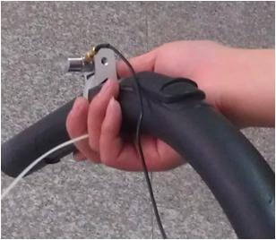 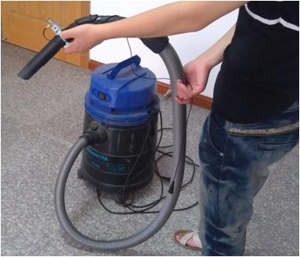

**注：**测量方法按GBZ/T189.9-2007 《 工作场所物理因素测量 手传振动》规定，分别测量三个轴向振动（传感器分别固定在夹紧块的上孔和侧面相邻两孔）的频率计权加速度，取三个轴向中的最大值作为被测工具或工件的手传振动。

**1、 显示界面**

将光标移动到“振动测量”上，按下“确定”键，仪器显示如下：

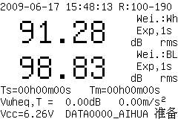

在显示屏上有一个黑方块一秒闪动两次，这个黑方块就是光标。用光标移动键“←”、“→”将光标移动到需要改动的选项上，用参数设置键“△”、“▽”改变参数值。**显示屏各部分的含义介绍如下：**

**1)时间：**显示屏第一行文字的左边和中部，显示当前的日期和时间，用户不能修改本项，如需修改可到设置界面下。

**2) 量程**：显示屏第一行右边的区域。“R:100-190”表明量程测量上限为190dB，测量下限为100。可选量程80-170dB、90-180dB、100-190，改变量程后应有3秒左右的稳定时间，对于8s时间常数的指数平均值稳定时间更长。

**3)测量结果：**显示屏中间两行大数字为实时测量结果，大数字后第一行显示所用频率计权，第二行显示平均方式，第三行显示工程单位及检波特性

**4)测量时间：**Ts表示设置的测量时间，Tm表示测量经历时间。

**5)等效值：**显示屏倒数第二行可以显示振动的等效值：Vwheq,T、VBLeq,T、Vwheq,4h、Vwheq,8h。

**6)电源电压:** 显示屏最后一行中的“Vcc=6.26V”表示当前电池的电压为6.26V

**7)测点名：**显示屏最后一行中的“DATA0000_AIHUA”为测点名。

**8)工作状态：**显示屏最后一行中的“准备”处显示仪器当前的工作状态。可显示“准备”、“暂停”、“结束”。“准备”表示仪器处于准备状态，按“启动”键就可以启动积分测量了。“暂停”表示仪器处于暂停状态，按“启动/暂停”键可以继续测量。

**2、 进行测量**

连接加速度传感器和仪器，将传感器固定在被测工具的手柄上。按“开机/复位”键开机，选择手传ISO8041:2005，进入“参数设置”子菜单，检查电源电压、测点名、保存数据用单位、传感器灵敏度、积分测量时间、时钟等是否正确，确认后退出“参数设置”子菜单，进入“振动测量”子菜单，选择量程及想实时想看的指标，按下“启动”键，仪器开始积分测量。当需要暂停测量时，按一下“启动/暂停”键，仪器暂停测量，再按一下“启动/暂停”键，仪器继续测量。当需要人为结束测量并保存测量结果时，先按一下“启动/暂停”键暂停测量，再按下“输出”键，仪器保存当前测量数据并结束测量。当需要人为结束测量、放弃测量数据时，先按一下“启动/暂停”键暂停测量，再按下“删除”键，仪器清除当前测量数据并结束测量。当测量经历时间到达设定的积分测量时间时，仪器自动结束测量并将分析结果保存在仪器内。如果积分测量时间设为“00h00m00s”，则必须由用户人工终止测量。

测量过程中可以改变显示指标，显示指标的改变对积分测量没有影响，积分测量过程中，量程不能修改。